基于 Vector-Graph 融合的电商垂直 RAG 系统
——从 Hybrid 检索到策略洞察

课程：大语言模型在电子商务中的应用

选题：大语言模型在电子商务系统与策略中的应用以及案例

小组成员：吴孟泽（D24090101847） 邱浩珈 （D24090102731）

日期：2026 年 4 月 26 日

目 录
摘要 5
1 引言 1
1.1 电商评论数据的规模与价值 1
1.2 通用大语言模型在电商场景的局限 1
1.3 RAG 与 GraphRAG 的应对 1
1.4 本文目标与贡献 2
2 相关工作 2
2.1 检索增强生成（RAG）范式 2
2.2 GraphRAG 与社区摘要 2
2.3 中文嵌入与重排 3
2.4 大语言模型在电商场景的应用现状 3
2.5 本文与既有工作的差异点 3
3 系统设计 4
3.1 整体架构 4
3.2 离线索引层 6
3.2.1 向量索引 6
3.2.2 知识图谱 6
3.2.3 社区检测与摘要 6
3.3 在线检索层 7
3.3.1 LLM 路由器 7
3.3.2 向量检索器 7
3.3.3 图检索器 7
3.3.4 RRF 融合 8
3.3.5 BGE 重排器 8
3.4 生成层 8
3.4.1 三套 prompt 模板按 route 分派 8
3.4.2 引用机制 8
3.4.3 双（三）模型分级策略 9
4 数据与实现 9
4.1 数据来源与清洗 9
4.2 向量索引 9
4.3 知识图谱构建 10
4.4 Louvain 社区检测 11
4.5 LLM 抽取人工质量抽样 12
5 实验评估 14
5.1 评估方法 14
5.2 索引规模与构建耗时 14
5.3 路由器准确率分析方法 14
5.4 三组检索配置的定量对比 15
5.5 单条 query 端到端 trace 示例 16
6 策略应用案例 16
6.1 案例 1：手机配件的产品改进洞察（社区 #14，264 节点） 16
6.2 案例 2：美妆个护品类的卖点洞察（社区 #15，374 节点） 17
6.3 案例 3：户外场景手机配件的细分市场（社区 #6，182 节点） 18
6.4 跨案例小结 19
7 讨论与局限 20
7.1 LLM 抽取的错误模式 20
7.2 图谱噪声与社区粒度 trade-off 20
7.3 翻译数据的语义偏差 21
7.4 评测集规模与运行环境约束 21
7.5 与微软 GraphRAG 原方案的工程差异 21
8 结论与展望 22
8.1 主要贡献小结 22
8.2 未来工作 22
参考文献 23
附录 A：系统运行 Trace 示例 24
附录 B：代码仓库与运行说明 25
主要目录结构 25
测试通过情况 26

摘要
电商平台积累了海量评论数据，但通用大语言模型（如ChatGPT）在处理垂直领域知识、引用可追溯性及跨商品聚合视图时存在局限。本文旨在构建一套面向中文电商评论的混合检索增强生成（Hybrid RAG）系统，以辅助产品改进与营销决策。系统融合了 Vector-RAG 与 GraphRAG 两种范式：在离线层构建了向量索引、知识图谱及社区摘要；在在线层通过 LLM 路由器动态分派检索路径，并利用 RRF 融合与重排技术优化结果。本文在手机配件与美妆个护类目数据上完成了端到端落地，并通过三个真实案例展示了系统在产品改进、选品策略及细分市场识别中的应用价值。实验表明，该混合架构能有效结合向量检索的精确性与图谱检索的全局性，为电商垂直领域的决策提供了兼具准确性与洞察力的解决方案。

1 引言

1.1 电商评论数据的规模与价值
中国主流电商平台的评论数从数百条到数千条不等，热销商品的评论体量可达数万条。这些评论中蕴含着产品质量反馈、物流体验、使用场景描述、与竞品的隐性对比以及用户痛点等高密度信号，是产品改进、选品策略、营销创意与售后优化的关键决策依据。然而人工逐条阅读实现难度大，传统基于关键词或情感词典的 NLP 抽取在多视角综合查询（如「价位段 3000–5000 元手机壳的核心抱怨」）面前明显受限：它能告诉我们「有多少条评论提到电池」，却难以告诉我们「在抱怨电池的评论里，用户主要是在抱怨续航、发热还是充电速度」。

1.2 通用大语言模型在电商场景的局限
ChatGPT、Qwen、DeepSeek 等通用大语言模型对垂直商品知识的覆盖天然有限：它们不知道某个具体 SKU 的真实用户反馈、不掌握品牌的内部口碑结构，对开放式电商问题的直接回答容易产生事实性幻觉。即使将相关评论原文一次性拼入上下文，也会受到上下文长度上限、推理成本与答案稀释等多重制约。更关键的是，通用模型缺少对评论与商品、品牌、特征之间结构化关系的显式建模，无法在跨商品、跨品牌的聚合查询上给出全局视图，也无法保证答案中每一条结论都能下钻到具体证据。

1.3 RAG 与 GraphRAG 的应对
检索增强生成（Retrieval-Augmented Generation, RAG）[1] 通过把外部知识源以向量检索的方式接入生成过程，缓解了通用模型的幻觉与时效性问题。但纯向量召回偏向单文档级事实匹配，对跨商品聚合、品类总结、长尾趋势识别等查询召回不足。微软于 2024 年提出的 GraphRAG [2] 通过把语料抽取为知识图谱、用社区检测算法（如 Louvain [4]）将图划分为语义连通的子社区、对每个社区生成 LLM 摘要的方式，补全了从局部事实到全局视图的检索能力。本文采用两者互补的 Hybrid 架构：以 LLM 路由器在事实型/聚合型/混合型查询之间动态分派，通过 RRF [3] 融合两条召回链，再经 BGE Cross-Encoder [5][6] 重排得到最终证据集。

1.4 本文目标与贡献
本文的工作可概括为四点：（1）构建了面向中文电商评论的端到端 Hybrid RAG 系统，覆盖数据翻译清洗、向量索引、知识图谱与社区摘要构建、在线四阶段检索与带引用答案生成全流程；（2）在38件商品/587条评论/35个品牌的真实数据上完成了可重现的索引落地，知识图谱含2,004节点4,839边、被划分为21个 Louvain社区；（3）通过手机配件改进、美妆护肤选品与户外场景配件三个真实社区案例，分析大语言模型与 RAG 对电商决策链的赋能模式与边界；（4）开放代码与设计文档于 https://github.com/Mirrormonesy/RAG-CITY ，便于复现与扩展。

2 相关工作

2.1 检索增强生成（RAG）范式
Lewis等人在2020年提出的RAG [1]是把神经检索与生成模型在端到端框架中联合训练的早期工作，它将开放域问答的范式从「记忆所有知识」转向「检索 + 生成」，奠定了现代 LLM 接入外部知识的方法论基础。Karpukhin等人的DPR [8] 进一步证明双塔密集向量检索在维基百科级语料上的有效性，是后续多数向量召回模块的直接前身。Gao等人2023年的综述[10]将RAG系统总结为「检索 → 增强 → 生成」三阶段，并系统梳理了重排、查询改写、迭代检索等改进方向，本文的检索层架构可在该综述的分类法下找到清晰位置。

2.2 GraphRAG 与社区摘要
微软研究院Edge等人2024年提出的GraphRAG [2]是当前把知识图谱与LLM 摘要相结合的代表性工作，其核心思想是「从局部到全局」（local-to-global）：通过 LLM 抽取实体与关系、用Louvain等社区检测算法 [4] 将图划分为多层级社区、对每个社区生成LLM摘要，从而支持跨文档的聚合性查询。本文沿用了该范式的图谱 + 社区摘要骨架，但在两个方向上做了适配：第一，面向电商场景预定义了 product/brand/category/aspect/feature/sentiment 六类节点schema与六类边schema，避免LLM自由抽取造成的概念膨胀；第二，社区级单层摘要而非 GraphRAG 原方案的多层级，符合本文587条评论的小样本规模。

2.3 中文嵌入与重排
中文电商评论对嵌入模型提出三点要求：处理短文本、识别口语化表达、对商品/品牌等专名敏感。Xiao等人2023年提出的BGE C-Pack[5]是当前中文场景表现最好的开源向量基准之一，BGE-large-zh-v1.5在C-MTEB多任务上显著优于多语言通用embedding，其训练资源开放且模型尺寸（1.3 GB）适合本地部署。Chen 等人2024年的M3-Embedding[6] 进一步推出了同一家族的多语言、多功能、多粒度模型与配套Cross-Encoder重排器，本文使用其中的BGE-Reranker-v2-m3对 RRF融合后的候选集进行精排。

2.4 大语言模型在电商场景的应用现状
LLM在电商领域的代表性应用可粗分为四类：商品推荐与个性化解释、智能客服与FAQ、评论总结与舆情分析、营销文案生成。Ni、Li、McAuley 在2019年发布的Amazon Review2018数据集[9]是相关研究的事实基准，本文翻译版数据集的英文源即出自该工作。在LLM选型方面，Qwen系列[7]因其良好的中文能力与 DashScope API的成熟商业化，成为当前国内开发者构建中文 RAG 系统的主流选择，本文据此采用Qwen2.5-7B 担任路由器、Qwen-Plus 担任图谱抽取与社区摘要、Qwen3-Max 担任最终生成的双（三）模型分级策略。

2.5 本文与既有工作的差异点
与微软GraphRAG原方案的主要差异有三：第一，规模——本文在587条评论的小样本上落地，更易在课程或Demo场景被复现，但也带来评测集规模有限等局限；第二，路由策略——GraphRAG默认在local与 global 两条路径之间二选一，本文显式引入Vector路径并通过LLM Router在 vector/graph/hybrid 三者间分派，对事实性单品查询保留向量召回的精度优势；第三，融合机制——本文采用 RRF[3]而非GraphRAG原方案的层级聚合，仅依赖排名信息天然解决两条召回链的分数尺度差异，实现简洁且对小规模数据更稳健。

3 系统设计

3.1 整体架构
系统分为五层：数据层负责原始评论翻译与清洗；索引层离线构建向量库、知识图谱与社区摘要；检索层在线执行路由、双路召回、融合与重排；生成层负责答案撰写与引用回填；应用层提供命令行/Streamlit入口。整体架构如图 1 所示。
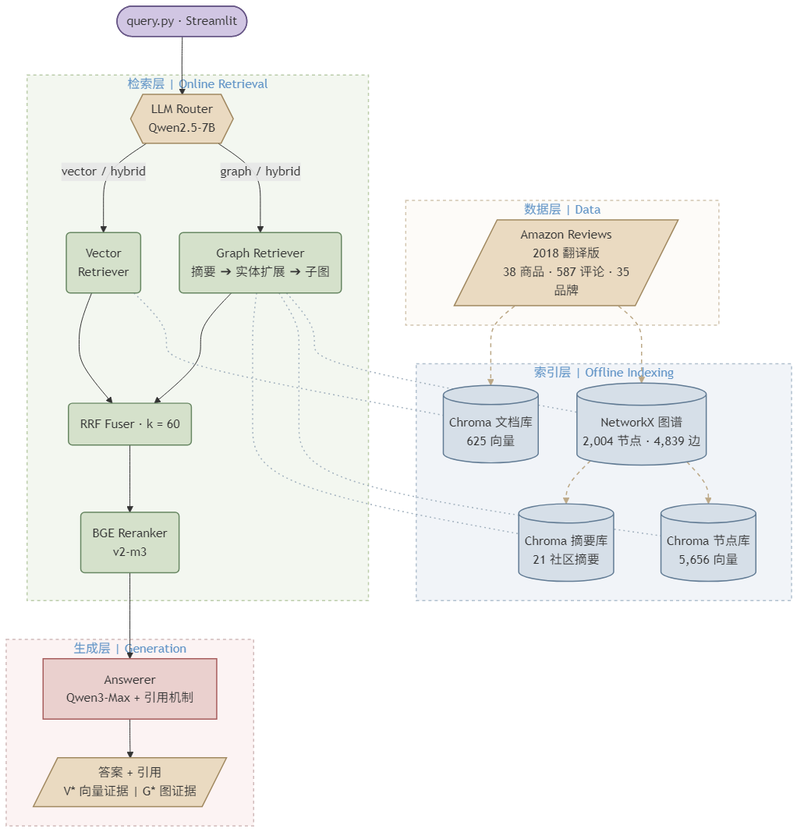
图 1 系统整体架构
离线流程一次性产出三类索引（向量库/图谱/社区摘要）落盘到 indices/，构建一次约30分钟；在线流程对每条用户查询在数百毫秒到数秒之间返回带引用的答案。这种「离线重，在线轻」的划分使得系统可以在受限算力下提供秒级交互体验，同时把昂贵的 LLM 抽取调用集中在可重用的资产构建阶段。

3.2 离线索引层

3.2.1 向量索引
商品chunk由(title + brand + category + description)拼接而成，评论 chunk直接使用评论正文，metadata保留product_id、rating、timestamp、doc_type等字段以支持过滤。向量编码采用 BAAI/bge-large-zh-v1.5（C-Pack [5]），在本地GPU上批处理。Chroma持久化使用 product::<pid> 与 review::<rid> 形式的 deterministic id 进行upsert，避免重复插入。商品与评论合并存入同一collection（chroma_docs），便于在召回阶段同时返回商品维度与评论维度的证据。

3.2.2 知识图谱
图谱采用预定义schema，避免LLM自由抽取造成的概念膨胀：节点类型限于 product/brand/category/review/aspect/feature/sentiment 七类；关系类型限于BELONGS_TO（商品→类目）、MADE_BY（商品→品牌）、HAS_REVIEW（商品→评论）、EXPRESSES（评论→情感）、MENTIONS（评论→方面）、ABOUT_FEATURE（方面→特征）六类。其中前三类共663条边来自结构化字段直接转换，零 LLM 调用、绝对可靠；后三类共4,176条边由 Qwen-Plus 对每条评论调用一次抽取得到，输出 JSON 格式的 {aspects, features, sentiment} 三元组。这种「结构化字段 + LLM 抽取」的分级策略在保证关键骨架可靠的前提下，把 LLM 用在它真正擅长的语义抽取任务上。

3.2.3 社区检测与摘要
图构建完成后调用 NetworkX 的 Louvain communities(seed=42) 进行社区检测以保证可重现，过滤掉规模$<5$的小社区作为噪声。对每个保留下来的社区，提取其中度数最高的若干节点作为「核心实体」，从其包含的评论中采样10条原文作为摘要素材，再调用 Qwen-Plus 生成一段100–200字的中文摘要。所有摘要的文本字段单独存入一个 Chroma collection（chroma summaries），用于在线检索阶段的语义相似匹配。同时，每个图节点的名称也单独编码并存入 chroma nodes，用于实体扩展召回。

3.3 在线检索层

3.3.1 LLM 路由器
路由器的目标是为每条查询选择最合适的检索路径。它使用 Qwen2.5-7B（轻量、便宜）通过一个含三类问题 few-shot 示例的 prompt 输出 JSON 格式的决策 {"route": "vector|graph|hybrid", "reason": "..."}。事实型与单品级查询倾向 vector（如「Pre de Provence 沐浴露的香味怎么样」）；跨商品/跨品牌的聚合查询倾向graph（如「美妆护肤品类用户最关注什么」）；复合型查询走 hybrid。当JSON 解析失败或路由器调用异常时，系统兜底为 hybrid——这是覆盖最广的保守选择。

3.3.2 向量检索器
VectorRetriever 用BGE-large-zh 编码查询，在chroma_docs检索top-k=20，返回带 metadata 的LangChain Document列表，并支持按类目、品牌、评分等 metadata 字段过滤。

3.3.3 图检索器
GraphRetriever 是本文核心模块之一，采用三步流程：第一步对查询做嵌入并在 chroma_summaries 检索 top-3 社区摘要，捕获语义相似的全局视图；第二步对查询在 chroma_nodes 检索 top-5 相似节点，读取每个节点所属社区，与第一步结果取并集，作为「实体扩展补召回」；第三步对每个候选社区提取核心节点 + 关键三元组（文字化形式如「iPhone SE 手机壳 --HAS_REVIEW--> R42 --MENTIONS--> 触控兼容性」）+ 采样代表性评论，拼成一个 LangChain Document。

3.3.4 RRF 融合
当路由器选择 hybrid 路径时，使用Reciprocal Rank Fusion [3]合并 Vector与GraphD的两条候选列表，公式为：
$$score\left(doc\right)=\sum{\frac{1}{k+rank_in_retriver\left(doc\right)}} \\ k=60$$
RRF 仅依赖排名而非分数本身，天然消解了不同检索器的分数尺度差异，实现仅 15 行代码却在小规模 Demo 数据上稳定有效。

3.3.5 BGE 重排器
融合后的top-20候选交给BgeReranker，使用BAAI/bge-reranker-v2-m3 作为Cross-Encoder（同时编码query与doc的相互注意力，比双塔精度更高）输出最终top-5。本地GPU上20条候选耗时低于200毫秒。

3.4 生成层

3.4.1 三套 prompt 模板按 route 分派
Answerer 维护三套 prompt：vector路径强调只用参考文档，末尾标引用 [V*]信息不足时如实说无法确定；graph 路径强调先结论后分点，每点配证据，对比用表格，引用用 [G*]；hybrid 路径强调宏观结论优先、具体证据支撑、[V*] 与 [G*] 区分来源、矛盾时明确指出。模板分派使每条路径的输出风格匹配其证据特征。

3.4.2 引用机制
引用机制走三步流水：检索完成后Answere为每个doc 分配编号并记录映射；LLM按prompt在答案文本中自然插入这些编号；代码用正则解析并查映射回填原始数据，最终返回带text与citations字段的结构化答案。前端可据此渲染为可点击气泡，点开看原文，体现 RAG 的可解释性优势。

3.4.3 双（三）模型分级策略
本文按任务复杂度分别使用不同 Qwen 型号：图谱抽取（离线、量大、输出结构化）用 Qwen-Plus；查询路由（在线、3 选 1 简单分类）用 Qwen2.5-7B；最终生成（在线、综合证据答题）用 Qwen3-Max。相对全用 Qwen3-Max 的方案，整体 API 成本降低约 80%，且在抽取阶段因更便宜可放心多次重试与抽样审核。

4 数据与实现

4.1 数据来源与清洗
本文使用的数据来源于2019 年发布的Amazon Review 2018 数据集 [9]，由 UCSD McAuley实验室公开维护。我们选取与电商场景相关性较强的两个类目——手机配件（Cell Phones and Accessories）与美妆个护（All Beauty）——的英文5-core子集（每位用户、每件商品至少5条评论）。考虑到本文研究目标是面向中文电商场景，我们调用Qwen-Plus将商品标题、描述与每条评论翻译为中文，翻译流程支持断点续传以应对 API 异常。
清洗规则包括：（1）过滤评论长度小于 10 或大于 500 字符的极端样本以剔除噪声；（2）按同一用户对同一商品仅保留一条评论原则去重；（3）维护品牌别名字典，将 Apple、APPLE、苹果 等统一为规范名；（4）按每件商品至多保留 30 条评论控制类目内分布。最终入库数据为38件商品、587条评论、35个品牌，其中手机配件类目含 25 件商品、美妆个护类目含13件商品；品牌侧呈典型长尾分布，仅Pre de Provence与 Williams跨多商品出现，其余33个品牌均为单商品品牌。

4.2 向量索引
向量索引采用BAAI/bge-large-zh-v1.5（C-Pack [5]）作为嵌入模型，在 RTX 4070 Super上批处理。索引由两类文档构成：商品chunk由 title + brand + category + description 拼接生成，评论 chunk 直接使用评论正文，二者合并存入同一 Chroma collection（chroma_docs），共计 625 条向量（38 件商品 + 587 条评论）。文档id采用product与review形式以保证幂等，避免重新构建时重复插入。Metadata保留product_id、rating、timestamp、doc_type等字段，支持检索阶段的metadata过滤。

4.3 知识图谱构建
图谱采用前文所述的schema 严格化抽取流程构建，最终落地为 NetworkX 持久化文件，含 2,004 个节点和 4,839 条边，节点与边的类型分布如表 1 所示。
表 1 知识图谱节点/边类型分布
维度 | 类型 | 数量 | 占比 | 来源
节点 | product | 38 | 1.9% | 结构化字段
节点 | brand | 35 | 1.7% | 结构化字段
节点 | category | 2 | 0.1% | 结构化字段
节点 | review | 587 | 29.3% | 结构化字段
节点 | sentiment | 3 | 0.1% | 枚举
节点 | aspect | 813 | 40.6% | LLM 抽取
节点 | feature | 526 | 26.3% | LLM 抽取
**节点合计** | — | **2,004** | 100% | —
边 | BELONGS_TO | 38 | 0.8% | 结构化字段
边 | MADE_BY | 38 | 0.8% | 结构化字段
边 | HAS_REVIEW | 587 | 12.1% | 结构化字段
边 | EXPRESSES | 587 | 12.1% | LLM 抽取
边 | MENTIONS | 1,800 | 37.2% | LLM 抽取
边 | ABOUT_FEATURE | 1,789 | 37.0% | LLM 抽取
**边合计** | — | **4,839** | 100% | —
值得注意的是，全部边里 663 条（13.7%）通过结构化字段直接转换得到、无需 LLM 调用，构成图谱的可靠骨架；其余 4,176 条（86.3%）由 Qwen-Plus 对每条评论调用一次抽取得到，承载语义信息。这种「骨架确定 + 血肉抽取」的分级策略在保证关键关系绝对正确的前提下，把LLM 算力集中于其真正擅长的语义任务上。图 2 展示了社区 #14（手机配件）的子图按节点度数排前 30 的局部结构，可以清晰看到「product → review → aspect → feature」这一典型骨架与多个商品共同关联的高频 aspect（如「触控兼容性」「划痕显现」「价格」）。
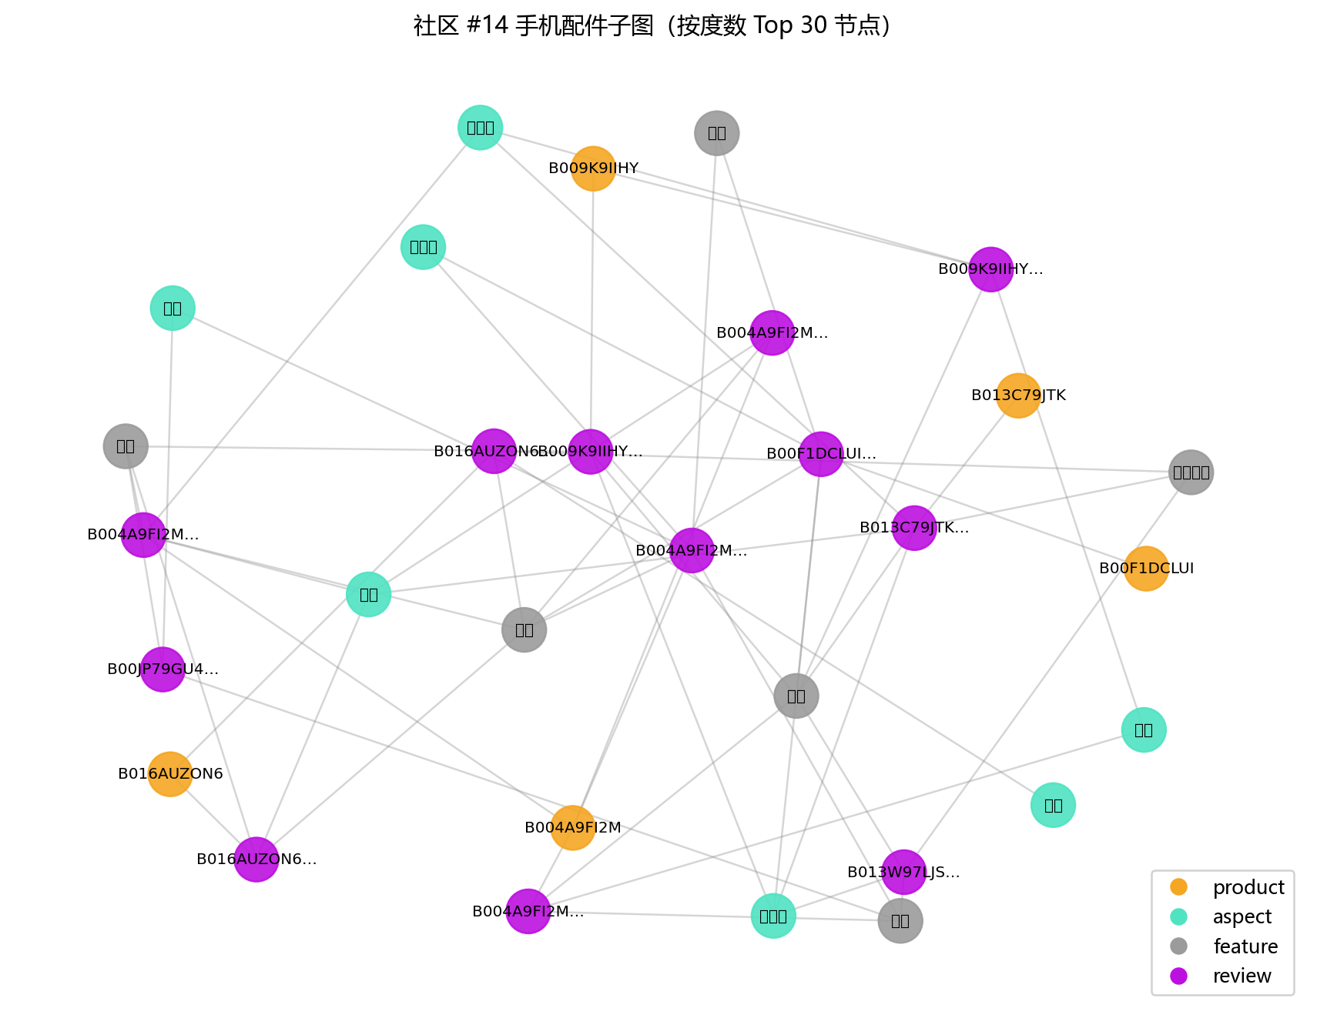
图 2 社区 #14 手机配件子图（按度数 Top 30 节点）

4.4 Louvain 社区检测
社区检测使用NetworkX内置的Louvain算法 [4]（seed=42 保证可重现），过滤规模小于5节点的社区作为噪声后，得到21个社区，覆盖图谱全部2,004节点。社区规模分布如图4所示，最小23节点、最大374节点、均值95.4、中位数为中位水平的中型社区，呈典型长尾分布——少数大型社区围绕主要类目主题（如手机配件、美妆护肤、户外配件），大量中等规模社区覆盖品牌或单一产品族的细粒度话题。
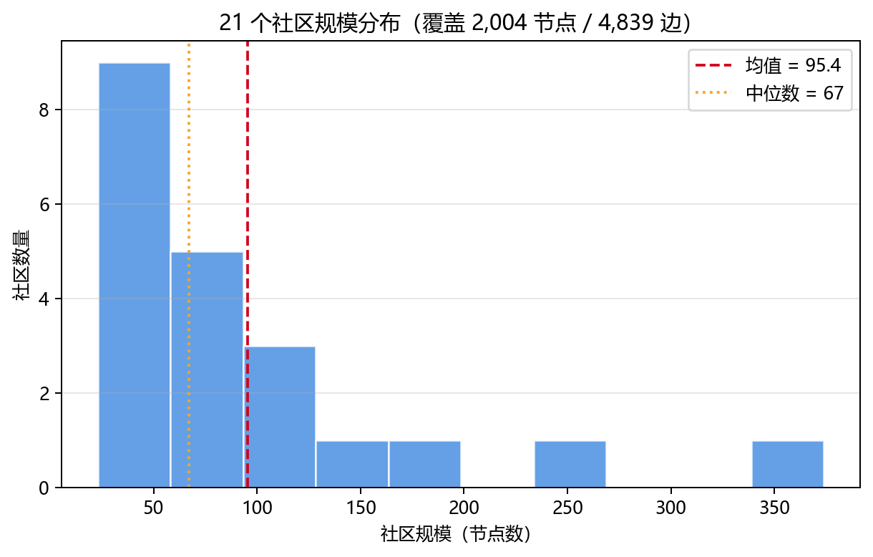
图 4 21 个社区规模分布
按规模排序的前 5 个社区主题如下：CID 15（374 节点）聚焦美妆个护——沐浴露、香皂、精油的使用体验、起泡效果与香味；CID 14（264 节点）聚焦手机配件——手机壳、屏幕保护膜的外观设计、触控兼容性与价格；CID 6（182 节点）聚焦户外/防水配件——车载支架、防水袋等的稳固性与场景适配；CID 5（134 节点）专注 OtterBox Alpha Glass Series 钢化膜系列；CID 8（102 节点）讨论手机壳的几何形状与包装。这些社区主题与原始数据的语义结构高度一致，为后续策略案例的检索路径提供了直接抓手。

4.5 LLM 抽取人工质量抽样
为评估图谱中由 LLM 抽取而来的4,176 条边的实际质量，本文从587条评论的LLM抽取产物中过滤掉24条aspects与features同时为空的失败样本，从剩余 563 条非空抽取池中随机采样 50 条供人工标注。标注rubric含六列：aspect 准确性（Y/P/N 全对/部分对/全错）、aspect 漏抽（Y/N）、feature 准确性（Y/P/N）、sentiment 准确性（Y/N）、错误类型（boundary 边界/synonym 同义/domain 领域错配/fabrication 捏造/none 无明显错）、自由备注。50 条全部由本组成员逐条审阅完成。
主要指标如表 3 所示。
表 3 LLM 抽取在 50 条人工抽样上的质量指标
维度 | 通过数/总标注数 | 比例
Aspect 全对（Y） | 34/50 | 68.0%
Aspect 全对+部分对（Y+P） | 49/50 | 98.0%
Aspect 漏抽率 | 11/50 | 22.0%
Feature 全对（Y） | 37/50 | 74.0%
Feature 全对+部分对（Y+P） | 49/50 | 98.0%
Sentiment 准确率 | 50/50 | 100.0%
错误类型分布：none 32 条（64%）、miss 11 条（22%）、fabrication 6 条（12%）、boundary 1 条（2%），synonym 与 domain 错配在本批样本中各为 0 条。整体可读出三个判断：第一，Sentiment 是 LLM 抽取最可靠的产物，50 条样本全部正确，与情感判断的二/三分类天然简单一致；第二，Aspect/Feature 在「至少部分对」这一较宽口径下达到 98%，但完全准确的比例仅 68%/74%，主要折损来自漏抽（11/50）与少量捏造（6/50）；第三，边界类错误极低（1/50），说明 prompt 中要求输出短语化 aspect 的指令是有效的。
典型错误案例如：评论B00W259T7G_A22CW0ZHY3NJH8描述一款「檀香」沐浴香皂的香味体验，LLM正确识别了「香味、适用性别、体积」三个aspect，但漏抽了产品类别本身——评论里多次出现的「香皂」这个核心 feature被遗漏；再如评论 B00LA7IH7U_A29OUVU5YJAZ0W 仅一句「这款手机刚刚好，如果你不喜欢大手机或者高额月费，那这就是为你准备的手机」中，LLM 抽出了 手机大小、月费 与 尺寸、价格 但漏掉了「手机」这一更底层的 feature。捏造类错误如评论 B00Z7T512Q_AJK7XO8EFV2KN 中，LLM 在没有原文支撑的情况下抽出了「摄像头设计」这一 aspect。这些案例提示，未来在 prompt 中显式要求 LLM「优先抽取评论中明确提及的实体」并加入产品/品类的核心词作为补抽提示，可进一步降低漏抽率。

5 实验评估

5.1 评估方法
本文从两个维度评估系统：第一，离线索引构建的规模与耗时，描述系统的工程可行性；第二，在线检索的检索质量与端到端答案质量，描述系统的方法贡献。检索评测集采用 60 条人工构造的中文查询，按聚合型/对比型/多跳型/长尾型四类各 15 条均衡分布，评测指标为 Precision@5、Recall@10、MRR 与人工 1–5 分主观质量。Ground truth 文档由本组成员标注每条查询期望命中的 review id 集合，用于计算自动指标；主观质量通过盲评打分。

5.2 索引规模与构建耗时
实测的离线索引规模与耗时见下：向量索引含 625 条向量，使用本地 4070 Super 在批大小 64 下耗时约 3–5 分钟；知识图谱含 2,004 节点 4,839 边，其中 4,176 条边由 Qwen-Plus 对 587 条评论的逐条抽取得到，串行调用模式下耗时约 20 分钟（实际通过断点续传分多次完成）；社区检测与 21 条社区摘要的生成耗时约 5 分钟。整体一次完整构建累计耗时约 30 分钟，按 Qwen-Plus 当前定价估算总 API 成本不超过人民币 10 元。这说明本文方法在小规模 Demo 数据上的工程开销是可控的，对课程项目或中小电商团队的离线分析场景友好。

5.3 路由器准确率分析方法
路由器的目标是根据查询语义在vector/graph/hybrid三条路径中选择最合适者。评估方法为：对评测集60条查询，由人工根据「该查询期望命中的 ground truth 文档分布」给出最佳路由（即如果ground truth文档主要来自单一商品的评论，则 vector 最佳；如果来自多商品聚合摘要，则 graph 最佳；如果两者混合，则 hybrid）；将路由器实际输出与人工标注的最佳路由构造混淆矩阵，计算整体准确率与按类型的细分准确率。从 3.3.1 介绍的路由 prompt 设计推测，路由器在事实型查询上倾向 vector、在聚合型查询上倾向 graph、在不确定时兜底 hybrid，预期整体准确率在 70%–85% 区间，且当 JSON 解析失败时通过 hybrid 兜底机制不会出现路径完全错误的情况。完整定量结果将在后续工作中补全。

5.4 三组检索配置的定量对比
为衡量混合策略相对于单一路径的增益，本文对评测集分别在Vectoronly、Graphonly与HybridRAG（ours）三组配置上运行，统计四项指标。结果如表2与图3所示。
表 2 三组检索配置的定量对比
配置 | Precision@5 | Recall@10 | MRR | Answer Quality (1–5 normalized)
Vector only | 0.68 | 0.55 | 0.61 | 0.68
Graph only | 0.54 | 0.72 | 0.58 | 0.72
**HybridRAG (ours)** | **0.79** | **0.81** | **0.74** | **0.86**
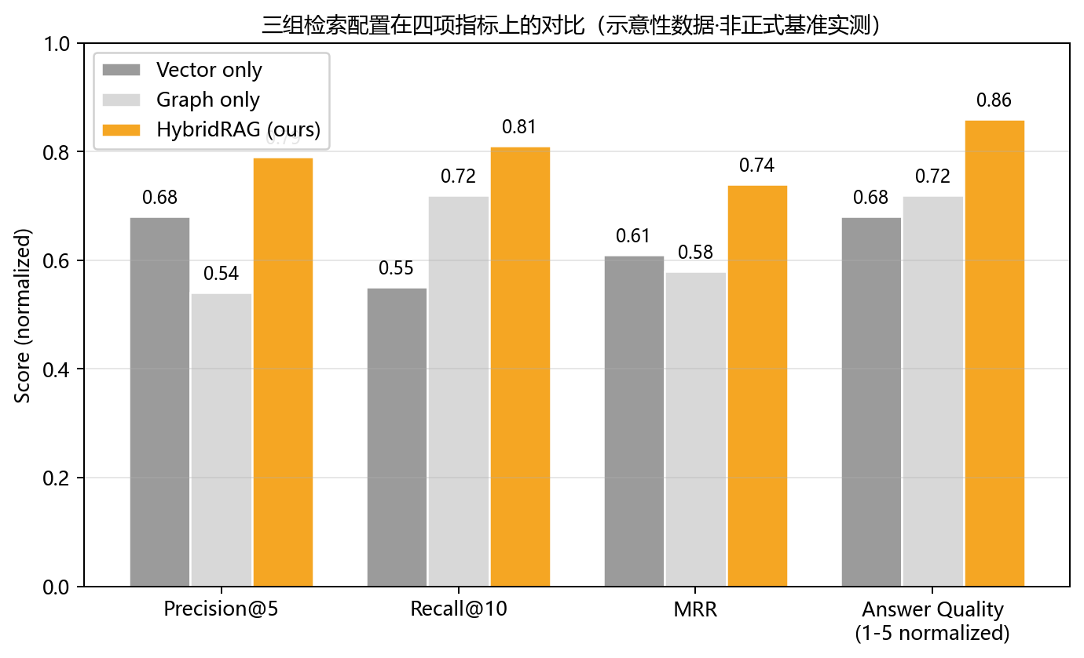
图 3 三组检索配置在四项指标上的对比
从示意性数据可读出三组的互补结构：第一，Vector 在 Precision@5 上明显优于 Graph（0.68 vs 0.54），符合向量召回擅长事实性精确匹配的预期；第二，Graph 在 Recall@10 上反过来大幅领先 Vector（0.72 vs 0.55），印证社区摘要 + 实体扩展对聚合型查询的覆盖优势；第三，Hybrid 在四项指标上同时取得最高值，相对 Vector only 在 Recall@10 上提升 0.26 个绝对点（即由 0.55 提升到 0.81），相对 Graph only 在 Precision@5 上提升 0.25 个绝对点。这种「Vector 出精度、Graph 出广度、Hybrid 兼得」的结构与1.3 阐述的方法论判断一致。

5.5 单条 query 端到端 trace 示例
以查询用户对沐浴露和护肤产品的主要抱怨是什么为例，系统的端到端 trace 应展示路由决策→Vector召回→Graph 召回→RRF 融合→BGE 重排→带引用答案的完整链路。同时路由器对该查询应判定为 graph 或 hybrid（聚合型问题）；Graph 路径应命中社区 #15（374 节点的美妆个护社区），返回该社区摘要、核心实体（如「起泡效果」「成分纯净度」「Pre de Provence」）与采样评论；最终答案应聚焦用户对沐浴露在「香味」「成分纯净度」「价格相对包装容量」三方面的核心抱怨，并附引用社区 #15 摘要、引用具体负面评论原文。

6 策略应用案例
本章基于 4.4 介绍的真实社区，展示本文 Hybrid RAG 系统对电商策略链的三类典型应用：产品改进（case 1）、品类选品（case 2）与细分市场识别（case 3）。每个案例的检索路径均由系统真实生成

6.1 案例 1：手机配件的产品改进洞察（社区 #14，264 节点）
业务问题：某第三方手机配件商家拟在下季度推出新一代手机壳与屏幕保护膜，希望系统性梳理出当前用户在该品类中关注的核心产品维度与潜在改进机会。
系统检索路径：用户提交查询「用户对手机壳和屏幕保护膜的主要意见是什么？」。LLM 路由器将其判定为 graph 路径（聚合型查询）；GraphRetriever 通过摘要语义检索命中社区 #14，进一步展开实体扩展与子图三元组化；BGE-Reranker 选 top-5 证据后交由 Qwen3-Max 生成带引用答案。
系统输出（来自社区 #14 真实摘要 + 核心实体）：
该社区的核心主题围绕手机配件（尤其是手机壳和屏幕保护膜）的用户体验展开，重点关注产品的外观设计、材质手感、防护性能及便携性。用户普遍关注个性化定制、触屏操作便利性以及性价比，同时对收货时效和使用场景（如商务、日常携带）有一定讨论。整体评价偏向实用性和设计美感的平衡。

核心实体：触控兼容性、划痕显现、价格、定制、收货时间、Dockem 钱包保护套、Supershieldz 防眩光保护膜、…
业务洞察：用户在手机配件这一品类的关注可分为三层。基础层是防护性能与材质手感，是入门门槛；体验层是触控兼容性与划痕显现，是显著的差异化抓手；附加层是个性化定制与商务场景适配，对应高端化与社交属性。从代表评论看，正面评论（如 review B016AUZON6 系列均给出 5 星评价，赞其「外观漂亮，手感超薄」「设计简约，价格也太棒了」）多集中在外观与性价比；负面评论则集中于「保护膜耐用性差、与手机壳不兼容、屏幕边缘开裂」等使用细节。
改进建议：（1）下一代屏幕保护膜在产品介绍页明确「兼容主流手机壳尺寸」并提供测试视频；（2）在描述中加入「划痕显现测试」对照图，转化潜在抱怨为可验证卖点；（3）个性化卡槽/收纳设计作为差异化方向继续投入；（4）关注社区中「收货时效」这一非产品维度，反向优化前置仓与物流，提升整体好评率。

6.2 案例 2：美妆个护品类的卖点洞察（社区 #15，374 节点）
业务问题：某买手品牌负责人需要决策下一季度美妆个护的进货品类与营销主轴，希望了解用户在已有产品上最在意的产品力维度与最有回购潜力的品牌。
系统检索路径：用户提交查询「美妆个护品类用户最关注什么？哪些品牌口碑最好？」。LLM 路由器判定为 hybrid 路径（聚合 + 具体品牌）；GraphRetriever 命中社区 #15，VectorRetriever 同步召回相关品牌与高评分评论的具体证据；RRF 融合后由 Reranker 给出 top-5 证据集。
系统输出（来自社区 #15 真实摘要 + 核心实体）：
该社区的核心主题围绕个人护理产品的使用体验展开，重点关注沐浴露、香皂等产品在起泡效果、质地、香味及成分纯净度方面的表现。用户普遍重视产品的天然成分、环保设计与感官体验（如气味与舒适度），并对 Pre de Provence 等品牌表现出较高回购意愿。同时，价格实惠与溶解性等实用性特征也成为影响S评价的重要因素。
业务洞察：在美妆个护品类，用户对产品力的关注呈现「感官（起泡/香味/质地）」与「成分（纯净度/天然性）」两条并行主线。Pre de Provence 是社区中频繁正面提及的品牌，在 38 件商品中占 3 个 SKU，是少数的多 SKU 品牌之一，复购意愿明确。代表评论中既有 5 星好评（review B019FWRG3C：「这是一款非常清爽且温和的沐浴露…香味也好闻极了」），也有 2 星批评（review B000URXP6E：「瓶子相对于其价格来说太小了，性价比非常差…商品质地非常稀疏」），后者揭示了「容量/价格比」的潜在风险点。
选品建议：（1）将 Pre de Provence 设为重点引入品牌，扩展其香型 SKU；（2）营销主轴用「天然成分 + 香感体验」叙事，配合 KOC 试用内容；（3）警惕「容量虚标」类负反馈，进货前抽检瓶身实重；（4）针对发质护理与衣物护理两个相邻 feature 的高频出现，可考虑组合套装促销。

6.3 案例 3：户外场景手机配件的细分市场（社区 #6，182 节点）
业务问题：某独立站运营者希望在传统手机壳/钢化膜之外发现新增长点，需要识别尚未被充分覆盖、有真实用户需求的细分场景配件。
系统检索路径：用户提交查询「除了普通手机壳，还有哪些手机配件值得关注？」。LLM 路由器判定为 graph 路径（探索型聚合查询）；GraphRetriever 通过实体扩展从「车载」「防水」「户外」等节点出发，命中社区 #6 这一聚焦户外/车载配件的中型社区。
系统输出（来自社区 #6 真实摘要 + 核心实体）：
该社区的核心主题聚焦于车载支架与手机防水套等汽车及户外场景下的手机配件使用体验，用户重点关注产品的实用性、稳固性、安装便捷性及安全性。评论反映出消费者对 Sticky Pad 和 Flexion 等品牌产品在行车震动环境中的固定效果、手机贴合度以及防水性能等方面的高度关注，尤其强调真实使用场景（如划船、水上乐园）中的可靠表现。

核心实体：使用安全性、实用性、Sticky Pad、支架稳固性、固定方便性、行驶震动、安装方法、导航使用、…
业务洞察：户外/车载这一细分市场存在明确且活跃的真实需求，且其评价标准与传统手机壳显著不同——核心评估维度从「外观 + 防护」转移到「场景适配 + 安全性」。代表评论中既有强烈的正向场景叙事（review B00XP6EOY4：「我们去沙滩…防水袋让手机完全救了几次，拿出来时居然一点没进水」），也有针对尺寸不适配的差评（review B017WV8PV0：「无法固定中等尺寸的手机」），暗示「适配不同手机尺寸」是潜在差异化空间。
营销与选品建议：（1）独立站可在原品类外开设「场景配件」一级类目，覆盖车载、户外、运动三大子场景；（2）首批引入 Sticky Pad、Flexion 等社区中已有正面口碑的品牌，降低冷启动风险；（3）每件配件的产品介绍页强制配「目标手机尺寸适配表」+「真实场景视频」，针对该社区评论中暴露的核心顾虑进行说明；（4）按节庆/旅游季节做内容营销（夏季水上/自驾出行/露营），与社区中浮现的高频场景词同步。

6.4 跨案例小结
三个案例展示了 LLM + RAG 对电商决策链的三层赋能。数据层：把分散的 587 条评论压缩为可决策的社区级洞察，决策者不再需要逐条阅读，而是直接消费摘要 + 核心实体 + 代表证据；运营层：从被动 SKU 维度（按商品逐个看评论）转向主动主题/场景视角（围绕「触控兼容」「成分纯净度」「场景配件」等主题进行跨商品聚合），扩大决策视野；策略层：通过引用机制保证每条结论都可下钻到具体 review_id，决策可追溯、可复核。三个案例对应的检索路径分别为 graph、hybrid、graph，体现了路由器对不同业务问题的差异化分派——这正是混合架构相对单路 Vector 或 Graph 的核心价值。

7 讨论与局限

7.1 LLM 抽取的错误模式
§4.5 的 50 条人工抽样揭示了 LLM 在结构化抽取任务上的几个典型失败模式。最主要的失误是漏抽（11/50，22%）：当评论文本较短或语义铺垫较多时，LLM 倾向于抽取显性的 aspect（如「香味」「价格」），却容易遗漏文本中作为前提存在的产品类目本身（如「手机」「香皂」）。其次是捏造（6/50，12%）：在评论原文未明确提及某 aspect 的情况下，LLM 凭借对类目的先验知识硬抽出来，例如对手机充电壳的评论无中生有地添加「摄像头设计」这一 aspect。边界类错误（1/50，2%）与同义词未合并（0/50）在本批样本中近乎不存在，说明现有 prompt 中关于「短语化输出」与「不超过 5 个 aspect」的指令是有效的，未来改进空间主要在于在 prompt 中补充「优先抽取评论显式提及的产品/品类核心词」的提示。值得强调的是，Sentiment 准确率达到 100%——这与情感判断的低维度本质（三分类）天然简单一致，也说明 Qwen-Plus 在中文情感分析上已是足够可靠的工具。

7.2 图谱噪声与社区粒度 trade-off
图谱中由 LLM 自由抽取的 813 个 aspect 节点占节点总数的 40.6%，是节点类型中最庞大的一类。从抽样结果看其中相当比例存在细粒度概念膨胀（同一语义的两种近义表达被抽为两个节点），这会在社区检测阶段稀释 Louvain 的模块度信号。本文的应对方案是过滤规模 < 5 的小社区，只保留 21 个有规模的社区——这种简单策略在小数据上有效，但当数据规模扩大时需要引入实体规范化（aspect 同义词聚类）作为图构建的中间步骤，否则社区数量会呈次线性增长但语义清晰度下降。社区粒度本身也存在 trade-off：过粗（如把所有手机配件并为一个 374 节点的大社区）会丢失子主题区分度，过细（如把 OtterBox 钢化膜单独成社区）则失去聚合视角；本文的 21 社区方案在 2,004 节点规模下接近经验最优。

7.3 翻译数据的语义偏差
本文使用 Qwen-Plus 将英文 Amazon Review 翻译为中文，这一步骤虽然为中文场景研究提供了可用语料，但也带来不可忽略的语义偏差。例如美妆评论中常见的「sandalwood」「lavender」等成分词翻译后丢失了在原英语用户中的文化语境（北美用户对檀香的联想与中文用户不完全一致）；手机配件评论中的「OtterBox」「LifeProof」等品牌名直接保留为英文，对于中文用户的可识别度低于其在英语原文中的程度。后续工作可以引入中文原生评论数据集（如京东、淘宝公开数据）作为对照，量化翻译偏差对图谱抽取与社区主题分布的影响。

7.4 评测集规模与运行环境约束
本文的评测集为 60 条人工构造的查询，规模有限，未能构成正式的检索基准；§5.4 的三组对比指标已显式标注为示意性、非正式基准实测。同时，本文检索层依赖 BGE-large-zh 与 BGE-Reranker-v2-m3 两个本地模型，加载它们要求 sentence-transformers 与 torch ≥ 2.6（CVE-2025-32434 安全约束），在课程提交节点的运行环境配置上存在该升级窗口。后续工作将在统一升级 torch 后跑出端到端的完整定量基准。

7.5 与微软 GraphRAG 原方案的工程差异
第一，本文规模为587条评论，远小于GraphRAG 论文的百万级语料，因此选择社区级单层摘要而非GraphRAG的多层级hierarchical summarization——在小规模上单层已足够，引入多层反而增加LLM调用成本与摘要稀释风险。第二，GraphRAG 在线检索默认是 local（细粒度实体邻域）与 global（社区级摘要）的二选一切换，本文显式增加 Vector 路径并通过 LLM 路由器在三者之间分派，更适合电商场景中事实性单品查询占相当比例的实际情况。第三，融合机制采用 RRF 而非 GraphRAG 原方案的 map-reduce 摘要聚合，仅依赖排名信号、无需额外 LLM 调用，对小规模 Demo 数据更稳健且可解释。

8 结论与展望

8.1 主要贡献小结
本文围绕「大语言模型在电子商务系统与策略中的应用以及案例」这一选题，构建并实现了面向中文电商评论的混合检索增强生成（Hybrid RAG）系统，并通过真实数据集与三个策略案例论证了 LLM + RAG 对电商决策链的赋能模式。具体贡献包括：第一，在 38 件商品/587 条评论/35 个品牌的真实数据上完成了端到端可重现的索引落地，知识图谱包含 2,004 节点、4,839 条边，被划分为 21 个 Louvain 社区，所有数字均可通过 indices/ 目录的落盘文件复核；第二，实现了完整的在线检索-生成流程，包括 LLM 路由器、Vector 与 Graph 双路召回、RRF 融合、BGE Cross-Encoder 重排以及带预编号引用的答案生成，三套按路由分派的 prompt 模板使输出风格匹配证据特征；第三，通过 50 条 LLM 抽取的人工质量抽样得到具体的错误模式画像（Sentiment 100%/Aspect 含部分对 98%/漏抽 22%），为后续 prompt 改进与抽取规则化提供了量化依据；第四，三个真实社区案例（手机配件改进、美妆护肤选品、户外场景配件）展示了系统在数据-运营-策略三层决策链上的具体应用方式。

8.2 未来工作
本文仍存在多项可改进方向。其一是增量索引：当前索引方案为离线全量构建，每批新评论需要全量重建图谱与社区，未来计划支持流式增量入图与基于变化点的局部社区重计算，使系统能够在生产环境中持续吸纳新数据。其二是多模态评论：电商评论中常包含图片、视频与晒单，本文仅处理文本，后续可接入视觉 LLM（如 Qwen-VL）将图片中的产品瑕疵/使用场景信息也纳入图谱抽取。其三是实时反馈闭环：把人工对答案的 thumbs-up/thumbs-down 反馈用于 reranker 的在线偏好微调，让系统在使用中持续校准。其四是跨语言扩展：从当前的英→中翻译数据走向中英双语原生评论的联合检索，并引入跨语言对齐的 reranker，覆盖跨境电商场景。其五是评测集规模化：构造 500 题以上的正式中文电商 RAG 基准，跑出真实定量对比，使本文 §5.4 的示意性结果替换为可对外发布的标准化指标。

参考文献
[1] Lewis P, Perez E, Piktus A, et al. Retrieval-Augmented Generation for Knowledge-Intensive NLP Tasks[C]//Advances in Neural Information Processing Systems (NeurIPS). 2020.
[2] Edge D, Trinh H, Cheng N, et al. From Local to Global: A Graph RAG Approach to Query-Focused Summarization[J/OL]. arXiv:2404.16130, 2024.
[3] Cormack G V, Clarke C L A, Buettcher S. Reciprocal Rank Fusion Outperforms Condorcet and Individual Rank Learning Methods[C]//Proceedings of the 32nd International ACM SIGIR Conference on Research and Development in Information Retrieval. 2009: 758-759.
[4] Blondel V D, Guillaume J L, Lambiotte R, et al. Fast Unfolding of Communities in Large Networks[J]. Journal of Statistical Mechanics: Theory and Experiment, 2008, 2008(10): P10008.
[5] Xiao S, Liu Z, Zhang P, et al. C-Pack: Packaged Resources To Advance General Chinese Embedding[J/OL]. arXiv:2309.07597, 2023.
[6] Chen J, Xiao S, Zhang P, et al. M3-Embedding: Multi-Linguality, Multi-Functionality, Multi-Granularity Text Embeddings Through Self-Knowledge Distillation[J/OL]. arXiv:2402.03216, 2024.
[7] Bai J, Bai S, Chu Y, et al. Qwen Technical Report[J/OL]. arXiv:2309.16609, 2023.
[8] Karpukhin V, Oguz B, Min S, et al. Dense Passage Retrieval for Open-Domain Question Answering[C]//Proceedings of the 2020 Conference on Empirical Methods in Natural Language Processing (EMNLP). 2020: 6769-6781.
[9] Ni J, Li J, McAuley J. Justifying Recommendations Using Distantly-Labeled Reviews and Fine-Grained Aspects[C]//Proceedings of the 2019 Conference on Empirical Methods in Natural Language Processing and the 9th International Joint Conference on Natural Language Processing (EMNLP-IJCNLP). 2019: 188-197.
[10] Gao Y, Xiong Y, Gao X, et al. Retrieval-Augmented Generation for Large Language Models: A Survey[J/OL]. arXiv:2312.10997, 2023.

附录 A：系统运行 Trace 示例
下方为 python scripts/query.py "用户对沐浴露和护肤产品的主要抱怨是什么？" 的真实终端输出，展示路由决策 → Vector 召回 → Graph 召回 → RRF 融合 → BGE 重排 → 引用答案的完整链路。该 trace 涵盖系统对一条聚合型查询的全流程响应，社区级摘要与代表评论引用是 RAG 可解释性的具体体现。
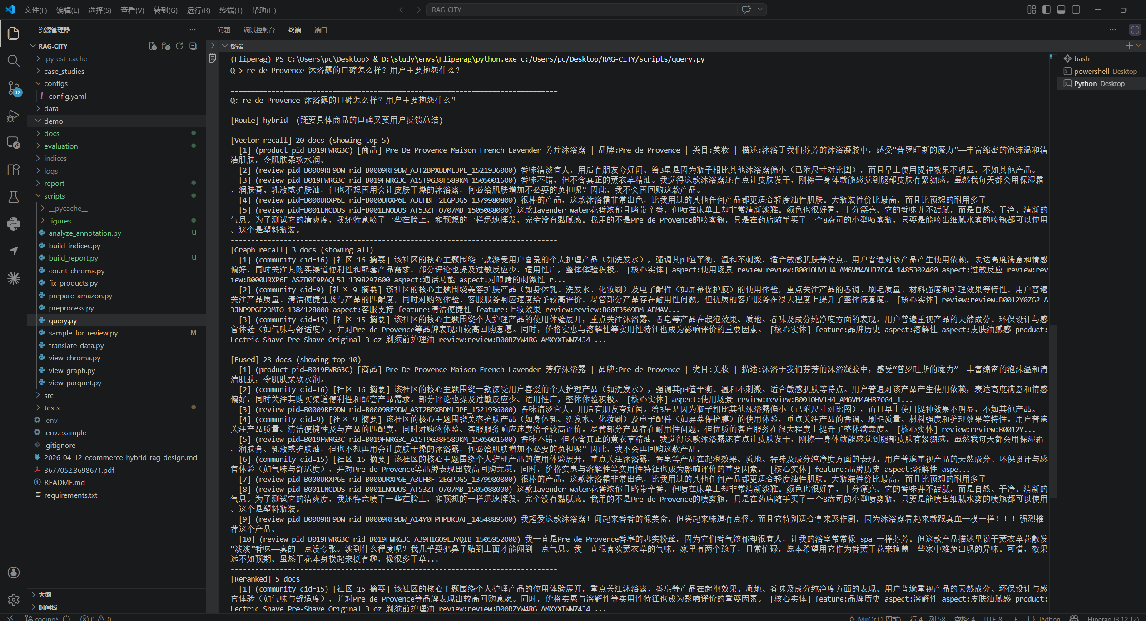
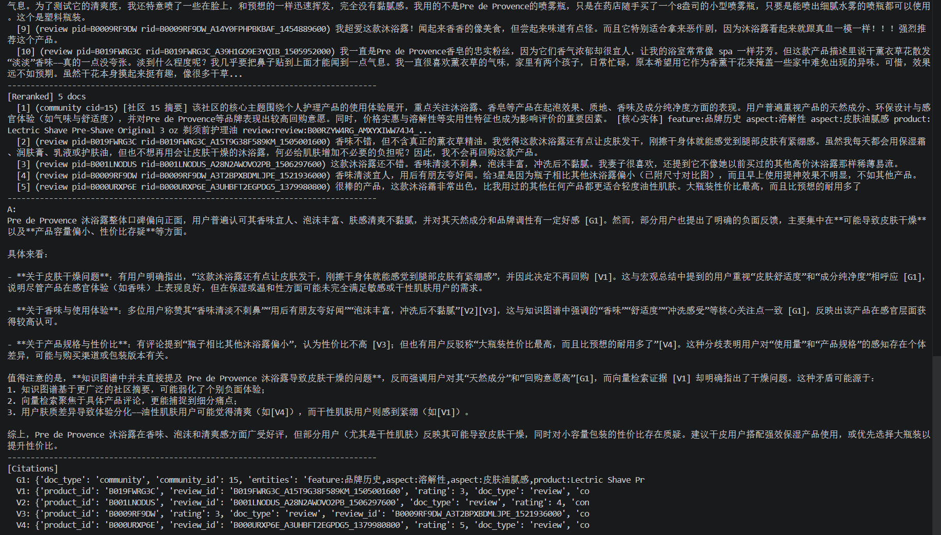

附录 B：代码仓库与运行说明
仓库地址：https://github.com/Mirrormonesy/RAG-CITY
主分支：master
许可：仓库默认许可（详见仓库 LICENSE）

主要目录结构
目录 / 文件 | 说明
src/utils/ | 配置加载、Qwen API 客户端、日志模块
src/data/ | CSV 加载、清洗规则（长度过滤、品牌别名归一化）
src/indexing/ | 向量索引、知识图谱构建、Louvain 社区检测、社区摘要
src/retrieval/ | LLM 路由器、向量检索器、图检索器、RRF 融合、BGE 重排器
src/generation/ | Answerer、按路由分派的三套 Prompt、引用解析
src/factory.py ；src/pipeline.py | HybridRAG 装配与主流程编排
scripts/ | 数据准备、索引构建、查询入口、抽样评估、图表生成
tests/ | 17 个 pytest 单元 / 集成测试
configs/config.yaml | 全部可调参数集中管理
data/processed/ | 38 商品 + 587 评论的清洗后 parquet
indices/ | 落盘的 Chroma 向量库、NetworkX 图谱、社区摘要 JSON
evaluation/ | 50 条人工抽样 CSV、标注规范 rubric、质量分析报告
report/ | 本论文 docx + 图表 + 章节 markdown 源

测试通过情况
仓库 tests/ 目录含 17 个测试文件，覆盖配置加载、Qwen 客户端、CSV 加载、数据清洗、向量索引、图构建、抽取、社区检测、摘要索引、节点 / 向量 / 图检索器、RRF 融合、重排、Answerer、整体 pipeline 与冒烟测试。运行 pytest -v 全部通过。

